**关于协作通信中几种功率分配方法的简单研究**

龙政兴

（东南大学 信息科学与工程学院）

**摘 要：**本文主要对协作通信与协作通信中的功率分配问题进行了介绍和简单地研究，介绍了等功率分配方法、注水功率分配方法、基于误码率的功率分配方法的原理，并分别对三种方法进行了仿真。最后结合仿真结果与实际理论对三种方法进行了分析与总结。

**关键词：**协作通信；功率分配；

**Some Power Allocation Methods for Cooperative Communication**

Long Zhengxing

（School of information Science And Engineering, Southeast University）

**Abstract:** This paper mainly introduces and briefly studies the power distribution problem in cooperative communication and cooperative communication, introduces the principle of equal power distribution method, water injection power distribution method and power distribution method based on bit error rate, and simulates the three methods respectively. Finally, the simulation results and practical theory are combined to analyze and summarize the three methods.

**Key words:** Cooperative communicatoin; Power allocation;

无线协作通信和网络技术是近年通信与信息领域的研究热点之一。为了满足人们日益增长的需求，通信技术一直在飞快地发展。而伴随着通信技术地不断变革，越来越多的问题也在不断地出现。比如通信系统中地资源消耗问题在日益地凸显，在通信技术的发展过程中，人们不得不去研究如何找到更好的方法来提高通信系统的资源利用率，从而更进一步地提升通信效率与系统的性能 $^{[1]}$。

# 1 协作通信技术及其发展简介

协作通信是指允许用户帮助传输彼此间消息至目的地的系统或技术。

由于移动信道中存在的多径衰落现象严重影响着传输质量，并极大限制了系统的容量。为了减小多径衰落所造成的不良影响，协作通信技术开始被人们广泛研究。

M.Cover在1978年用信息论的方法研究了S（源）-R（中继）-D（目的）在高斯信道下的中继信道容量。1998年，Sendonaris等人提出了协作通信的概念，当时人们也称协作通信为协作分集和协作时MIMO。同时，Sendonaris等人还给出了两个用户进行协作通信的信道模型，并在此基础上对该模型的吞吐量、中断概率、可达速率进行了推导和分 $析^{ }$。此后，Laneman和Wornell等人先后提出了放大转发和解码转发这两种最基本的中继转发方式。之后他们又在这基础上提出了固定中继、选择中继、增强中继等不同的协作协议。Hunter和Nosratinia还将信道编码与解码转发协作结合，提出了编码协作，实现了空域分集与码域分集的结 $合^{[2]}$。

## 1.1 协作中继

协作中继是协作通信的基本类型之一。

协作中继的基本模型是：一个源节点（S），一个目的节点（D），若干个中继节点（R）。最简单的情况是只有一个中继节点，称之为S-R-D模型。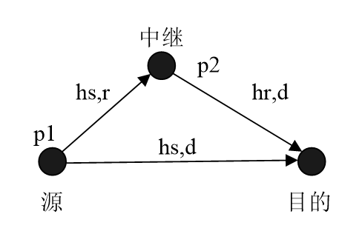

图1 S-R-D协作中继模型

### **1.2 AF协作**

AF即前向放大、非再生中继。在AF协议下，中继采用模拟处理，不对接受的信号进行解调和解码，而是直接将收到的带有噪声的信号进行模拟处理，然后发送给接收端。

AF方式本质上是一种模拟信号的处理方式。在该机制中，每个用户接受它伙伴发送过来的带有噪声的信号，之后对该信号进行放大，再将放大的带有噪声的信号重新发送。其后基站将对用户和其伙伴传送来的数据进行合并判决。虽然在此过程中协作者在进行放大时也放大了噪声，但是基站接收到两个独立的衰落信号后仍能作出较好的判决。并且由于目的节点可以接收到两路独立的衰落信号，AF可获得满分集增益，性能良好。

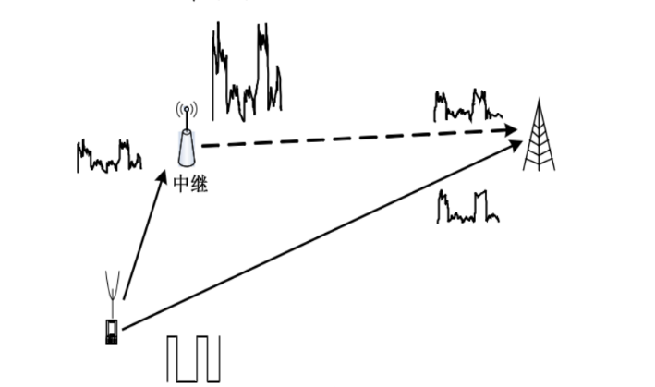

图2 AF协作方式

## 1.2 DF协作

DF即前向译码，再生中继。在DF协议下，中继要先对接受到的信号进行解调、采样判决、存储、译码等数字处理，然后将处理后的数据进行编码调制后再转发，也就是中继节点接受到信号后先解码然后转发。

DF实质上是一种数字信号处理方式，它通过译码避免了噪声对下一跳的影响。但是，如果中继节点对所接受到的信号直接进行译码，之后将所译出的信号转发给目的节点，将有可能引起错误传播。

在DF方式中，中继节点对源节点信息解码错误所带来的误差会随着跳数的增加而不断积累，从而影响到分集效果和中继性能。因此源-中继节点信道传输特性的好坏对DF方式协同通信系统的性能有很大影 $响^{[3]}$。

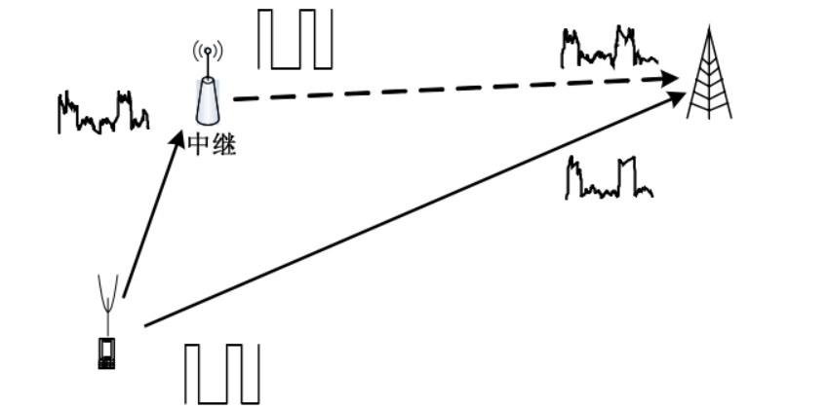

图3 DF协作方式

## 1.3 自适应中继转发技术

结合AF方式与DF方式，人们提出了根据实际的信道信息自适应地进行中继转发技术切换的自适应中继技术。自适应中继技术可分为中继转发技术和增强式中继转发技术。

### 1.3.1 选择式中继转发技术：

对于固定的中继模式而言，会导致传输速率的损失。例如，在两个时隙上传输，将导致频谱50%的损失；例如，DF方式的性能可能会受到源节点到中继节点以及中继节点到目标节点信道中较弱的限制，这会导致DF方式的分集增益为一。因此Laneman等人提出了选择中继的方 $案^{[4]}$。

选择中继是指，在所有潜在的中继节点自测接受的信噪比中，凡是接受信噪比大于某一预设门限的中继节点都可参与转发源节点的信号。也就是说，当源节点到中继节点的信道遭受严重衰落，其信噪比低于门限值时，那么认为中继节点处于空闲状态，中继节点根据实时信道情况来调整传输方式。由于中继门限的设置，DF方式中潜在的传输问题可以得到消除。

以选择译码转发为例：如果源节点到中继节点链路的信噪比大于门限，那么中继节点可以正确解调源节点的信号，目标节点所接收的信号是源节点和中继节点的相干合并，否则，源节点重复向目标节点发送信号，此时选择译码转发的互信息量可表示为：

$I_{SDF}=\left\{\begin{aligned}\frac{1}{2}\log_{2}(1+2SNR\left|h_{sd}\right|) |h_{sr}|^{2}<f(SNR) \\ \frac{1}{2}\log_{2}(1+2SNR(|h_{sd}|^{2}+\left|h_{rd}|^{2}\right)) |h_{sr}|^{2}≤f(SNR) \end{aligned}\right.$ (1-1) ,

其中 ${f(SNR)}^{ }=(2^{2R}-1)/SNR$ 是门限值。在此选择式中，中继的中断概率为：

$${prob}^{ }\left(I_{SDF}<R\right)=prob\left[I_{SDF}<R\right| \left|h_{sr}|^{2}<f\left(SNR\right)\right]×prob\left[ | h_{sr}|^{2}<f\left(SNR\right)\right]+prob\left[I_{SDF}<R\right| \left|h_{sr}|^{2}>f\left(SNR\right)\right]×prob\left[ | h_{sr}|^{2}>f(SNR)\right]$$

(1-2) ,

从上式可知，源节点的分集增益为二。此时只有在源节点到目标节点和中继节点的链路全部发生中断，或者源节点到目标节点和中继节点到目标节点的联合信道发生中断时，才会发生中断事 $件^{[5]}$。

### 1.3.2 增强式中继转发技术：

在固定中继传输中，传输机制是自动完成的，源节点在整个过程中不需要知道中继和目标节点的即使信息。而增强中继会利用目标节点的反馈信息，例如一个比特反馈信息来表明直接传输的成功与否。

在增强中继传输中，如果源节点在第一阶段成功地传输信息，那么将没有在第二阶段地传输，也没有源节点继续传输第一个时隙的新数据。在增强式中继中，传输速率是随机的，如果传输在第一阶段就成功了，那么传输速率为R，否则，传输速率为R/2。此时中断概率可以写为：

$${prob}^{ }\left(I_{SDF}<R\right)=prob\left[I_{D}<R\right]prob\left[I_{AF}<R\right]\left|I_{D}<R\right]=prob[|h_{sr}|^{2}+\frac{1}{SNR}f(SNR\left( | h_{sd}|^{2}+\left|h_{rd}|^{2}\right)\right)≤f\left(SNR\right)]$$

（1-3）

## 2 协作通信系统中的功率分配问题

在实际无线通信环境中，移动终端的体积往往很小，且协作网络中的资源是有限的，而系统资源问题又往往指的是功率问题。如何使功率分配最优化自然就成为了协作通信中的关键问题之一。在系统总功率有限的情况下，针对在各种协作通信网中对个节点的功率如何进行合理分配，以提高系统的通信性能成为了协作通信研究中的重点内容。

## 2.1 等功率分配算法

图4所示的协作模型展示了存在多个中继情况下的无线网络。

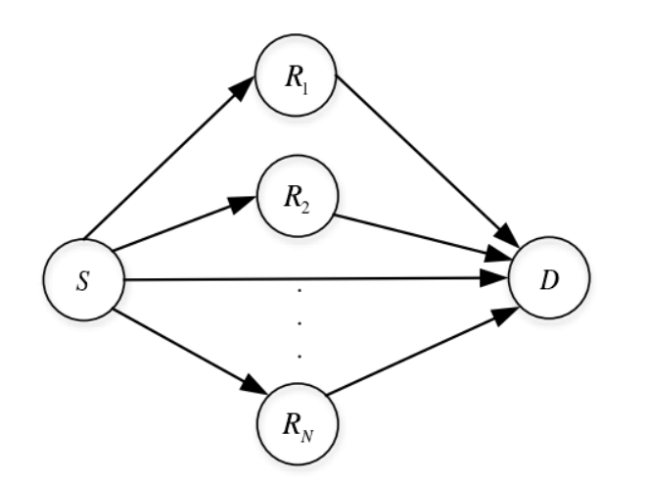

图4 多跳多中继协作模型

设整个协作网络的总功率等于 $P_{0}$，系统中包含N个中继节点，则有功率限制 $P_{s}+\sum_{i=1}^{N}{P_{i}≤P_{0}}$。

等功率分配，就是指将系统中的各节点的功率同等分配。即

$P_{s}=P_{1}=. . .=P_{N}=\frac{1}{N+1}P_{0}$ (2-1)

等功率分配的实现很简单，并且不受信道状态的影响。但是当S $→R$ 链路与R $→D$ 链路的信道状态区别很大时，等功率分配方案的性能就会显得不太明显。

### 2.1.1 等功率分配算法仿真

根据上文所述的等功率分配算法，对中继采用AD和DF两种协议下的协作网络的性能进行仿真。仿真使用蒙特卡洛循环，BPSK调制，分别给出在AF模式、DF模式、直传模式下的误码率曲线。

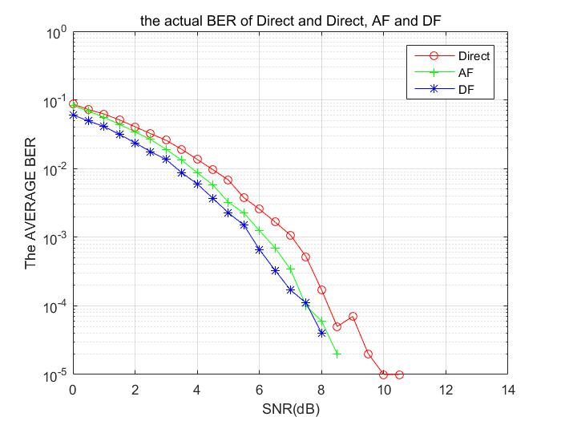

图5 使用等功率分配时三种传输模式的误码率曲线

## 2.2 注水功率分配方法

注水功率算法是一种经典的功率分配算法，前提是需要预知协作网络传输中的信道状态信息。根据信道状态信息来调节注水的位置，并通过迭代计算来优化各功率分配系数。一般情况下，功率与信道增益有着密切联系，信道增益越大分配的功率就越多。例如，一个协作网络具有K条并行独立的链路，研究此系统的功率分配情况，将最大化系统容量作为优化目 $标^{[6]}$。设系统总功率为P，则功率限制条件为：

$\sum_{i=1}^{N}{P_{i}≤P_{ }}$（2-2）

第i条支路输出的表达式为：

$y_{i}=\sqrt{p_{i}}x_{i}+n_{i}$（2-3）

其中， $x_{i}$ 为各链路的发送信号， $n_{i}$ 为高斯白噪声。 $n_{i}$ ~CN（0， $N_{i}$）；

其中信道容量为：

$\sum_{i}^{ }{log⁡(1+\frac{P_{i}}{N_{i}}})$ (2-4)

然后，以系统容量最大化为优化目标，利用拉格朗日乘数法（Lagrange multiplier）来求解功率分配优化问题，辅助函数如下：

$L_{ }（P_{1},P_{2},…,P_{k})=\sum_{i}^{ }{log⁡(1+\frac{P_{i}}{N_{i}}})-α（\sum_{i}{p_{i}-p)}$（2-5）

可得 $p_{i}=(\frac{1}{λ}-N_{i})$，使用Kuhn-Tucker条件修正得：

$p_{i}=(\frac{1}{λ}-N_{i})^{+}$（2-6）

如图5所示为注水过程，分配得功率取决于信道状态信息，信道状态信息越好分配到的功率越多，反之则越少。

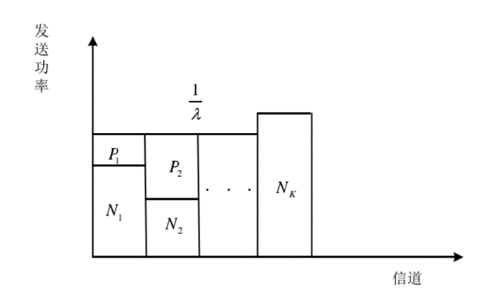

图6 注水功率分配图

### 2.2.1 注水功率分配方法的仿真

根据上文所述算法，将其应用于DF协作方式中，并进行仿真。设子信道数为16，可分配的总功率为1，信道状态信息由随机矩阵产生。

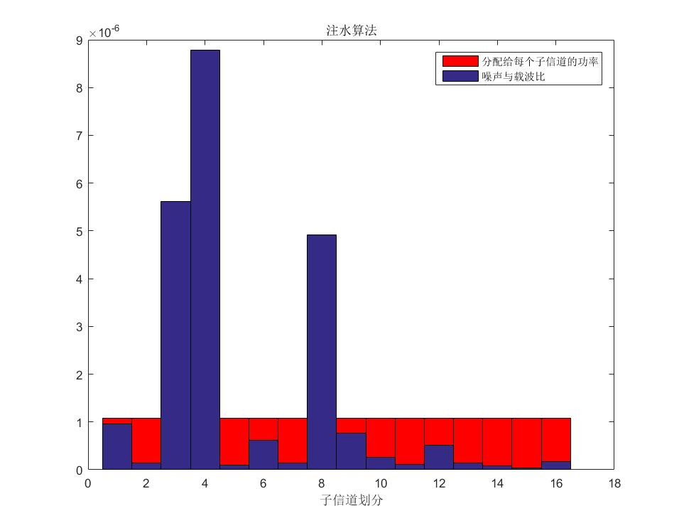

图7 注水算法仿真图

## 2.3基于误码率的功率分配方法

在协作通信系统的功率分配研究中，需要通过相关的性能指标来验证分配算法的有效性，通常性能指标由系统误码率，系统容量，终端概率，系统能量效率等。基于误码率的功率分配算法就是以误码率为目标函数，再使用拉格朗日乘数法实现的一种功率分配方 $法^{[7]}$。

考虑在DF协作通信系统中应用基于误码率的功率分配算法。因为中继有正确解码和不正确解码两种情况，在MPSK调制下的误符号率SER可以写成

$P_{SER}≤\frac{{σ_{0}}^{4}}{A^{2}P_{s}{σ_{sd}}^{2}}(\frac{B^{2}}{P_{s}{σ_{sr}}^{2}}+\frac{C}{P_{r}{σ_{nd}}^{2}})$（2-7)

其中，A= $\sin^{2}(\frac{π}{M})$，B= $\frac{M-1}{2M}+\frac{sin⁡(\frac{2π}{M})}{4π}$，C= $\frac{3(M-1)}{8M}+\frac{sin⁡(\frac{2π}{M})}{4π}-\frac{sin⁡(\frac{4π}{M})}{32π}$。

接下来把误码率作为待优化的目标函数，在发射总功率一定的条件下，求出使误码率最小的 $P_{s}$ 和 $P_{r}$。 $P_{s}$ 与 $P_{r}$ 满足P= $P_{s}$ + $P_{r}$，且都大于或等于0。采用拉格朗日乘数法，有

+ （2-8）

分别对 $P_{s}$ 与 $P_{r}$ 求偏导，并令其等于零，可得方程组：

$\left\{\begin{aligned}\frac{∂L}{∂P_{s}}=0, \\ \frac{∂L}{∂P_{r}}=0, \\ P=P_{s}+P_{r},\end{aligned}\right.$ $P_{s}≥0, { P}_{r}≥0$

解方程组可得

$P_{s}=\frac{\left|{σ_{sr}}^{ }\right|+\sqrt{{σ_{sr}}^{2}+8(\frac{B^{2}}{C})×{σ_{rd}}^{2}}}{3\left|{σ_{sr}}^{ }\right|+\sqrt{{σ_{sr}}^{2}+8(\frac{B^{2}}{C})×{σ_{rd}}^{2}}}P^{ }$（2-9）

$P_{r}=\frac{2\left|{σ_{sr}}^{ }\right|}{3\left|{σ_{sr}}^{ }\right|+\sqrt{{σ_{sr}}^{2}+8(\frac{B^{2}}{C})×{σ_{rd}}^{2}}}P^{ }$（2-10）

此时 $P_{s}$， $P_{r}$ 即为最佳功率分配时的源节点和中继节点的发射功率。

### 2.2.1 基于误码率的功率分配方法

假设信道为瑞利衰落信道和加性高斯白噪声信道，采用BPSK调制方式，设置S-D，R-D，S-R间的信道方差均为1，采用蒙特卡罗循环进行仿真。

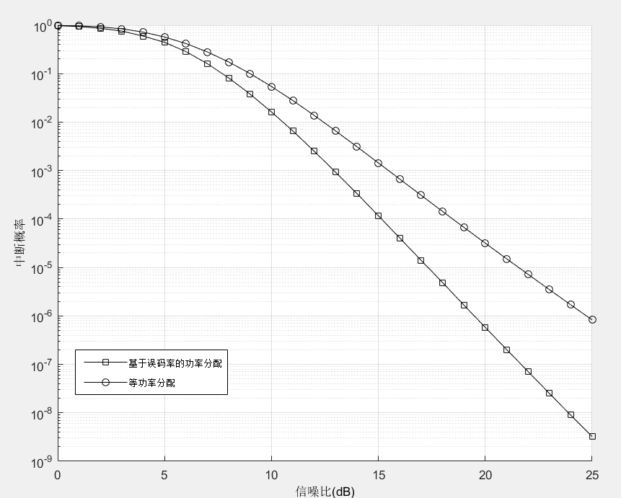

图8 基于误码率的功率分配仿真

## 3.分析与总结

通过对以上三种功率分配方法进行仿真，可以发现：等功率分配法的复杂度最低，实现最为简单。虽然只是将系统中有限的功率均匀分配给参与协作通信的各节点，但通过仿真结果发现此方法对于网络性能仍有一定程度地提高。然而结合实际理论来看，使用等功率分配方法的通信系统稳定性不可靠。注水功率分配方法依赖于信道状态，根据信道状态的好坏来分配功率，有效减小了误码率。基于误码率的功率分配方法以系统的性能为优化目标，解得合适的源节点和中继节点的发射功率值，通过仿真结果可知这样能显著减小信号传输的中断概率，是一种高效的方法。

# 参考文献：

1. Bi Q, Zysman G, Menkes H. Wireless mobile communications at the start of the ${21}^{st}$ century[J]. Communications Magazine, IEEE, 2001, 39(1): 110-116.
2. Sendonaris A, Erkip E, Aazhang B. User cooperation diversity. Part I. System description[J]. Communications IEEE Transactions on, 2003, 51(11): 1927-1938.
3. 徐平平，武贵路. 协作通信与网络[M]. 第二版. 东南大学移动通信国家重点实验室, 2018.
4. 芦涛. 无线通信系统中的协作分集技术研究[D]. 西安电子科技大学, 2013.
5. 范斌，王文博，林懿诚，等. 译码转发中继系统中继节点选择及性能分析[J]. 北京邮电大学学报, 2009, 32(4):99-103.
6. 范立娜，汪晋宽，高静，等. 协作通信系统中继功率分配算法的研究[J]. 东北大学学报（自然科学版）, 2017，38（9）：1222-1225.
7. 孙立悦，赵晓晖. 基于中断概率的协作通信中继选择与功率分配算法[J]. 通信学报， 2013（10）：84-91.